Balle Coffee (Revisão HTML + CSS + JS)

# Aula 1 (Construção HTML)

Instalar extensão para ver Figma no VSCode (Novidade).

Logar para acessar o Figma.

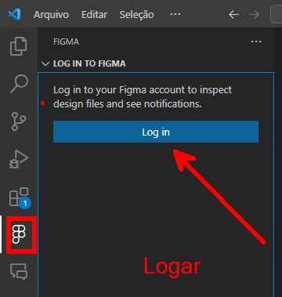

Abrir Figma do projeto (Caso não tenha pegar no Github) <https://www.figma.com/community/file/1313634245991275530>

Criar HTML.

Dica:

github.com/IgnacioNeto.png + Enter

Programar todo HTML primeiro e depois todo o CSS + JS.